Nuestro Tiempo R.B.D : 14.507-6
Programa de Integración Escolar
Psicopedagoga: Javiera Marambio Jorquera.
Guía de trabajo
Atención y concentración.
Semana 3

Objetivo: fortalecer atención y concentración.
Nombre:_______________________________________________________________________

1.- Completa la tabla de abajo igual como la de arriba.
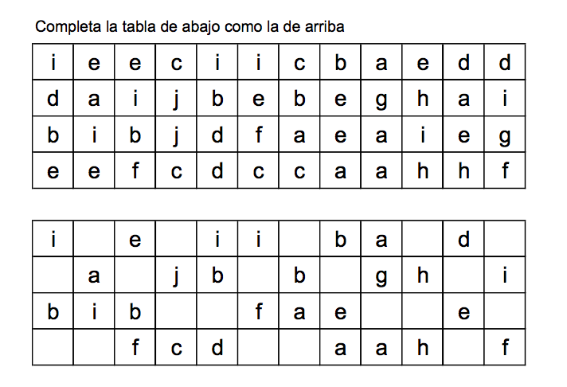

2.- Recuerda tu fiesta de cumpleaños pasada, escribe ¿cómo fue?,¿ cuál fue tu regalo preferido?,¿Quién te acompaño? Y todo aquel detalle que recuerdes.
________________________________________________________________________________________________________________________________________________________________________________________________________________________________________________________________________________________________________________________________________________________________________________________________________________________________________________________________________________________________________________________________________________________________________________________________________________________________________________________________
3.- Coloque un 1 debajo de la S, un 3 debajo de la E, y un 4 debajo de la N. Sume cada una de las filas, y después sume el resultado total.
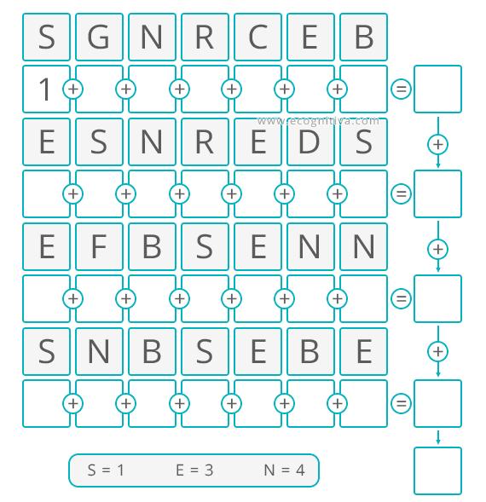
¡Vamos, tú puedes!

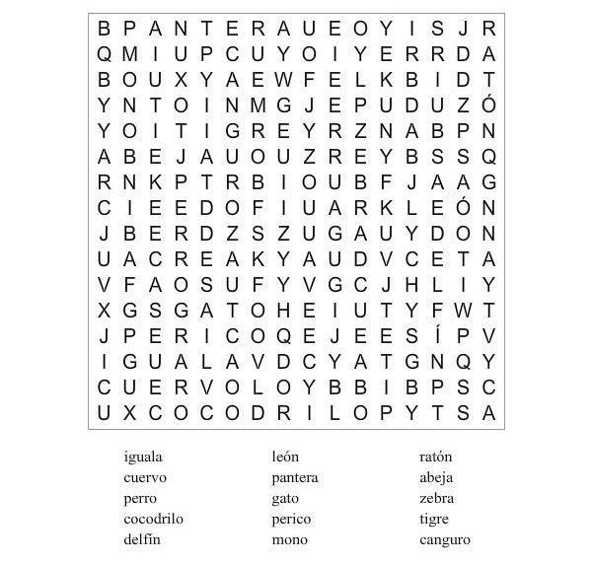
4.- Realiza la siguiente sopa de letras.

¡MUCHO ÉXITO AMIGOS!

